LA RECETTE DU MOELLEUX CHOCOLAT AU LAIT BETTERAVE
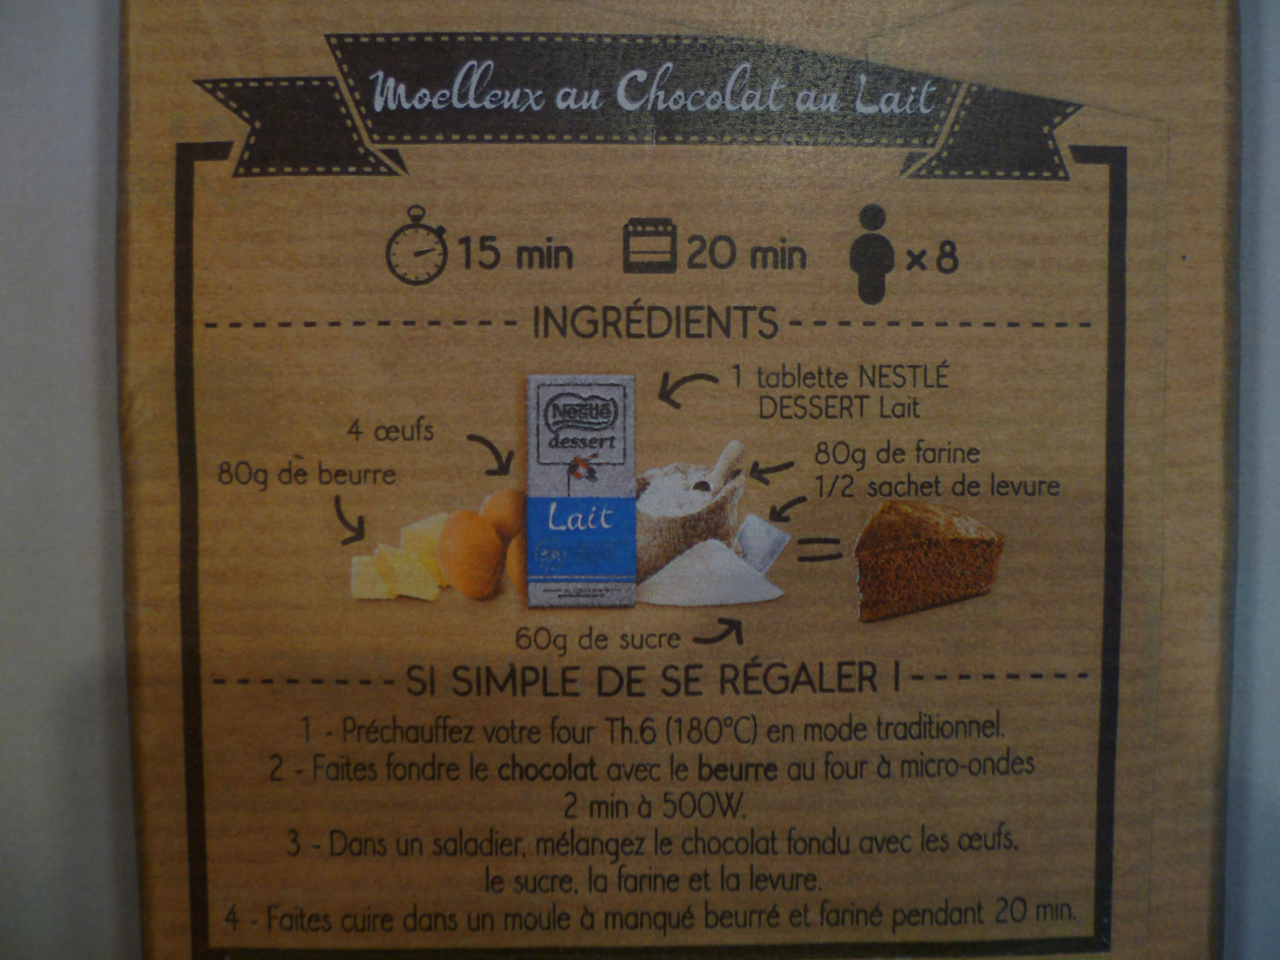

1 tablette de chocolat

Nous avons pris la recette du moelleux au chocolat au lait et avons ajouté environ 250 grammes de betterave rouge cuite et réduite en purée à la pâte du moelleux, à la fin.
Pour cuisiner plus facilement, nous utilisons une grosse cuillère à soupe à la place d’une balance, en suivant ces équivalences :
► farine : 12 grammes = 1 cuillère à soupe
► sucre : 15 grammes = 1 cuillère à soupe
► beurre : 15 grammes = 1 cuillère à soupe

Ce qui donne pour notre gâteau pour 8 personnes :
■ 1 tablette de chocolat
■ 5 cuillères à soupe de beurre
■ 4 œufs
■ 4 cuillères à soupe de sucre
■ 6 cuillères à soupe de farine
■ 1/2 sachet de levure
■ 2 betteraves

Bon appétit !!!

LA DÉGUSTATION AVEC TOUTE L’ÉCOLE
